实验四 数据通信与网络
班级：人工智能2302 学号姓名：2023317220404陈佳伸
- 请根据以下网络拓扑及地址规划，完成以下工作。
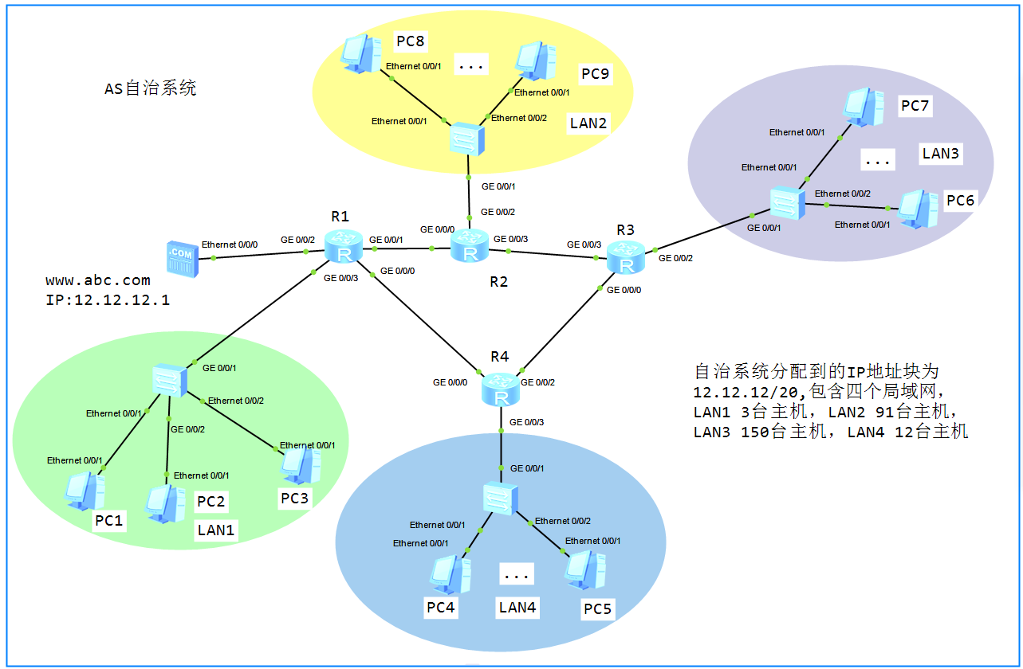

- 规划并配置路由器R1、R2、R3、R4各个接口的IP地址，配置PC1-PC9的IP地址、子网掩码及网关地址。
①规划LAN1、LAN2、LAN3、LAN4四个局域网络的IP地址范围。
局域网 | 网络地址 | 子网掩码
LAN1 | 12.12.1.144 | 255.255.255.248
LAN2 | 12.12.1.0 | 255.255.255.128
LAN3 | 12.12.0.0 | 255.255.255.0
LAN4 | 12.12.1.128 | 255.255.255.240
②填写以下表格。
路由器 | 端口GE0/0/0 IP及掩码 | 端口GE0/0/1 IP及掩码 | 端口GE0/0/2IP及掩码
路由器R1 | 12.12.1.174  255.255.255.252 | 12.12.1.161  255.255.255.252 | 12.12.12.254  255.255.255.0
路由器R2 | 12.12.1.162  255.255.255.252 | 未连接 | 12.12.1.1  255.255.255.128
路由器R3 | 12.12.1.170  255.255.255.252 | 未连接 | 12.12.0.1  255.255.255.0
路由器R4 | 12.12.1.173  255.255.255.252 | 未连接 | 12.12.1.169  255.255.255.252

③以R1为例给出接口IP地址配置命令
路由器接口配置命令（以R1为例）：
<Huawei> system-view
[Huawei] sysname R1
# 配置连接R4的接口 (GE0/0/0)
[R1] interface GigabitEthernet 0/0/0
[R1-GigabitEthernet0/0/0] ip address 12.12.1.174 255.255.255.252
[R1-GigabitEthernet0/0/0] quit
# 配置连接R2的接口 (GE0/0/1)
[R1] interface GigabitEthernet 0/0/1
[R1-GigabitEthernet0/0/1] ip address 12.12.1.161 255.255.255.252
[R1-GigabitEthernet0/0/1] quit
# 配置连接Web服务器的接口 (GE0/0/2)
[R1] interface GigabitEthernet 0/0/2
[R1-GigabitEthernet0/0/2] ip address 12.12.12.254 255.255.255.0
[R1-GigabitEthernet0/0/2] quit
# 配置连接LAN1的接口 (GE0/0/3)
[R1] interface GigabitEthernet 0/0/3
[R1-GigabitEthernet0/0/3] ip address 12.12.1.145 255.255.255.248
[R1-GigabitEthernet0/0/3] quit

④给出各个PC机的IP地址、子网掩码及默认网关
PC | IP地址 | 子网掩码 | 默认网关
PC1 | 12.12.1.146 | 255.255.255.248 | 12.12.1.145
PC2 | 12.12.1.147 | 255.255.255.248 | 12.12.1.145
PC3 | 12.12.1.148 | 255.255.255.248 | 12.12.1.145
PC4 | 12.12.1.130 | 255.255.255.240 | 12.12.1.129
PC5 | 12.12.1.131 | 255.255.255.240 | 12.12.1.129
PC6 | 12.12.0.2 | 255.255.255.0 | 12.12.0.1
PC7 | 12.12.0.3 | 255.255.255.0 | 12.12.0.1
PC8 | 12.12.1.2 | 255.255.255.128 | 12.12.1.1
PC9 | 12.12.1.3 | 255.255.255.128 | 12.12.1.1

- 配置网络的静态路由，使各个网络的PC之间可以ping通。
①给出路由器R1、R2、R3、R4静态路由配置命令，以R1为例。

# 去往 LAN2 (通过R2，下一跳为R2连接R1的接口IP)
[R1] ip route-static 12.12.1.0 255.255.255.128 12.12.1.162
# 去往 LAN3 (通过R2转发，下一跳同上)
[R1] ip route-static 12.12.0.0 255.255.255.0 12.12.1.162
# 去往 LAN4 (通过R4，下一跳为R4连接R1的接口IP)
[R1] ip route-static 12.12.1.128 255.255.255.240 12.12.1.173

②给出路由器R1、R2、R3、R4上路由表的截图。

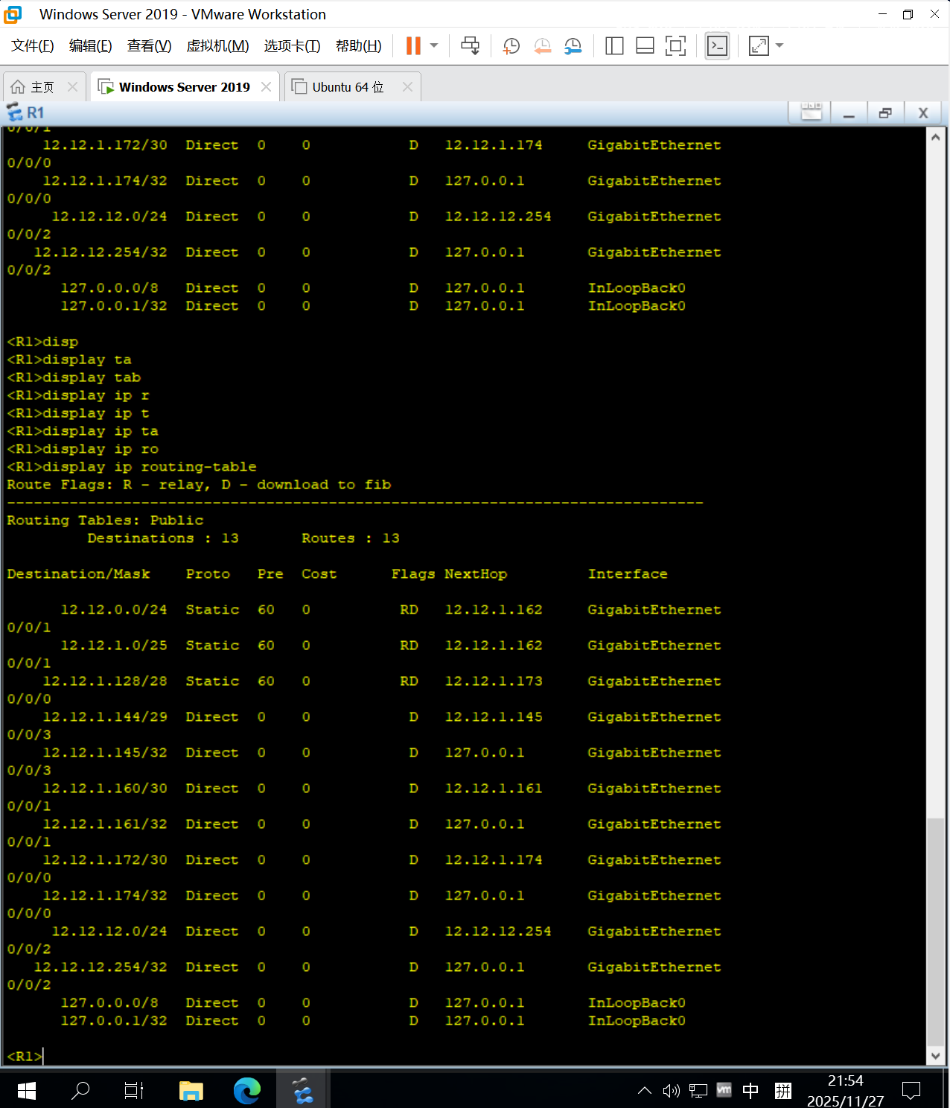
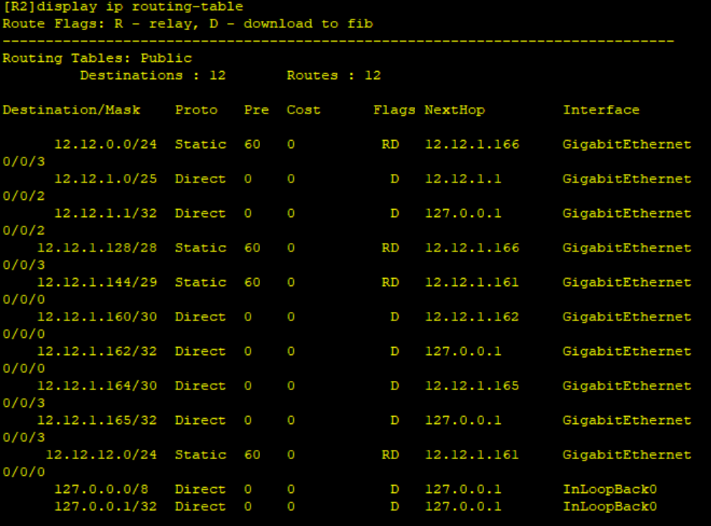
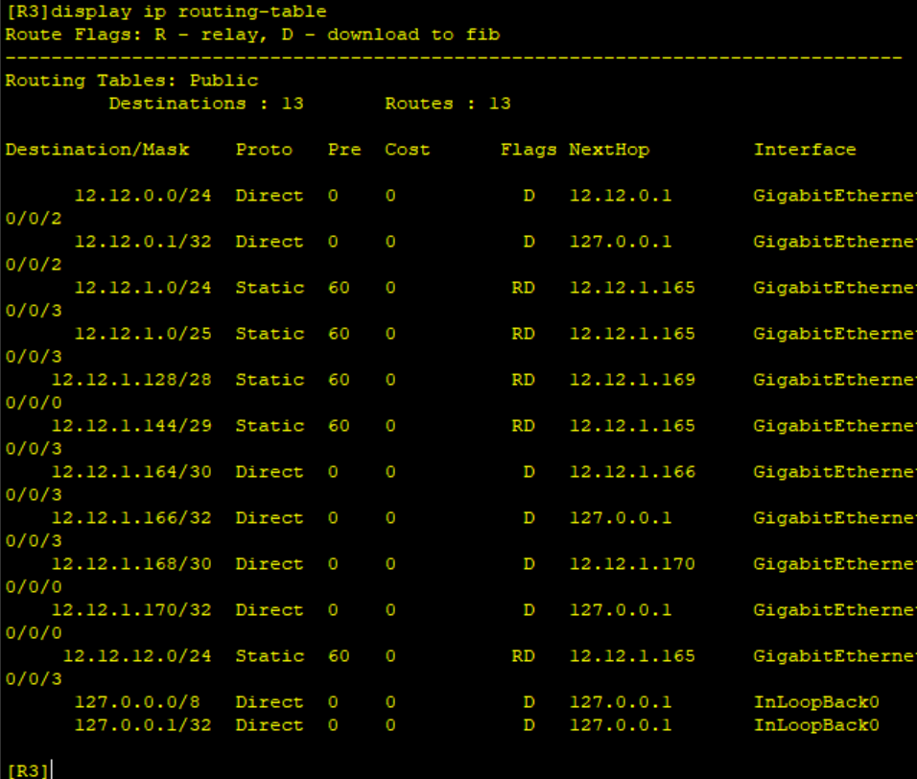
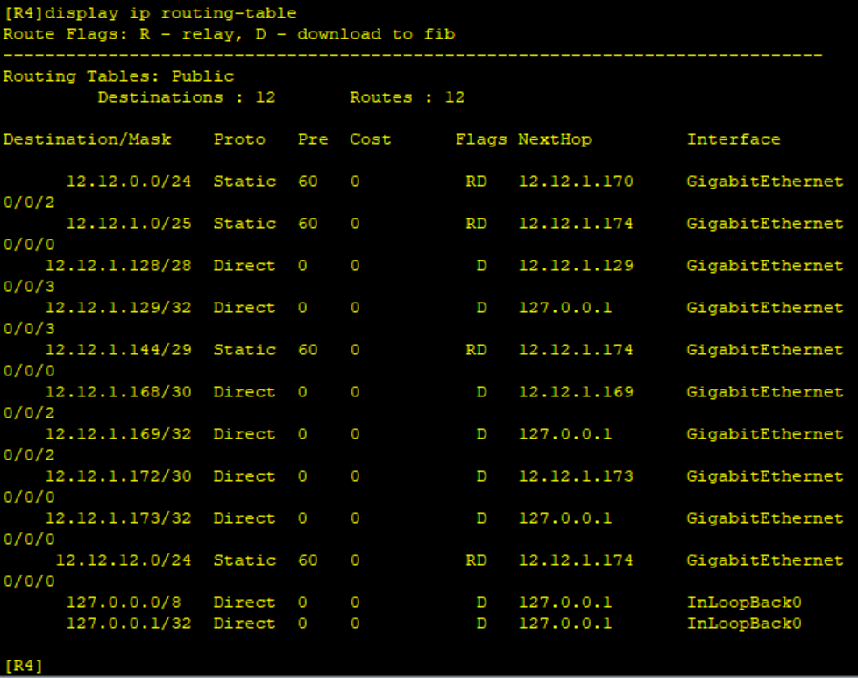

- 配置网络的RIP路由，使各个网络的PC之间可以ping通。
①RIP协议的更新周期是30秒，RIP协议的最大跳数是15。

②给出路由器R1、R2、R3、R4动态路由RIP路由协议的配置命令，以R1为例。
[R1] rip 1
[R1-rip-1] version 2
[R1-rip-1] undo summary
# 宣告主类网络，RIPv2会自动识别掩码
[R1-rip-1] network 12.0.0.0
[R1-rip-1] quit

③给出路由器R1、R2、R3、R4上各路由表的截图。
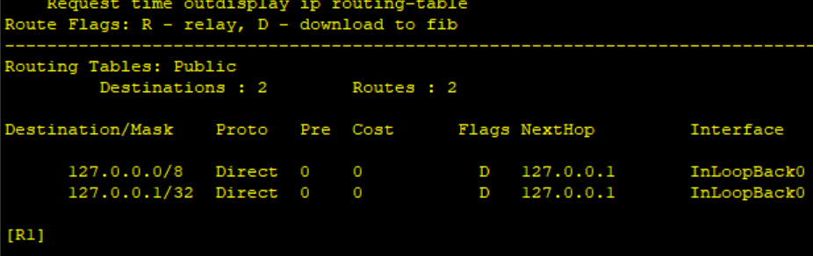
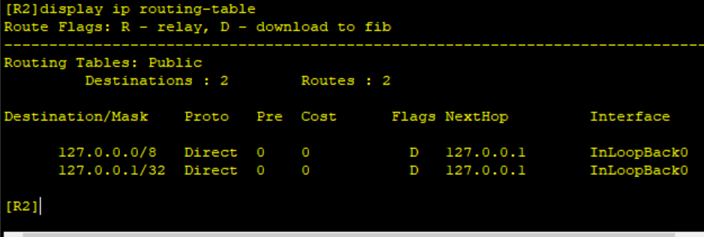
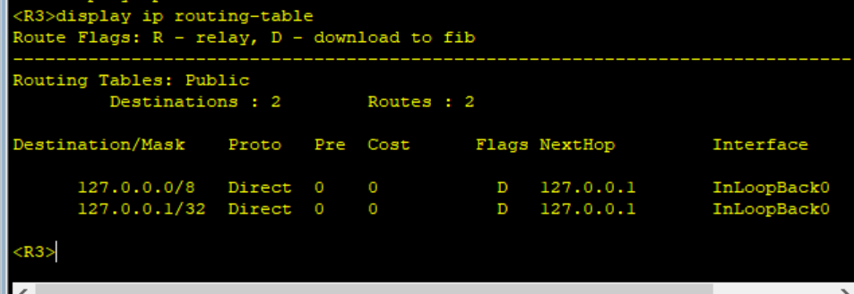
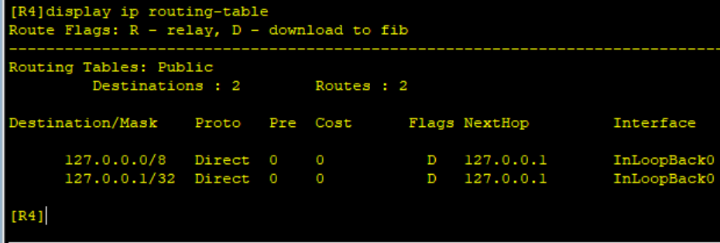

- PC1访问www.abc.com的IP地址12.12.12.1，跟踪路由，并抓包分析，PC1发出的第一个以太网帧的目的MAC地址是什么?
R1 接口 GE0/0/3 的 MAC 地址。

封装PC1发往www.abc.com Web服务器的IP分组的以太网帧的目的MAC地址是什么？目的IP地址是什么？
目的MAC地址： R1 的 MAC 地址。
目的IP地址： 12.12.12.1。

该分组运输层协议是什么？请截图展示。
TCP

